Министерство образования Республики Беларусь  
Учреждение образования  
БЕЛОРУССКИЙ ГОСУДАРСТВЕННЫЙ УНИВЕРСИТЕТ ИНФОРМАТИКИ И РАДИОЭЛЕКТРОНИКИ

КАФЕДРА ИНФОРМАТИКИ

Отчёт по лабораторной работе No1

По теме “Обращение матрицы с измененным столбцом”

Выполнила: студентка гр. 053503 Зырянова М.М.

Проверил: ассистент кафедры информатики Туровец Н. О.

Минск 2023

**СОДЕРЖАНИЕ**

1 КРАТКИЕ ТЕОРЕТИЧЕСКИЕ СВЕДЕНИЯ 3

2 ПРИМЕР РЕАЛИЗАЦИИ АЛГОРИТМА ОБРАЩЕНИЯ МАТРИЦЫ 4

3 ДЕМОНСТРАЦИЯ РАБОТЫ ПРОГРАММЫ 6

ПРИЛОЖЕНИЕ А 7

# **1 КРАТКИЕ ТЕОРЕТИЧЕСКИЕ СВЕДЕНИЯ**

Пусть имеется обратимая квадратная матрица A порядка n вместе со своей обратной матрицей A−1. Пусть также задан вектор-столбец x высоты n. В матрице A заменяется i-й столбец на столбец x. В результате получается мат- рица A. Матрица A отличается от матрицы A только одним столбцом. Задача состоит в том, чтобы выяснить является ли матрица A обратимой; если матрица A обратима, то найти матрицу (A)−1, обратную к ней.

Для решения этой задачи можно использовать стандартные методы обращения матрицы, игнорируя тот факт, что обращаемая матрица A не сильно отличается от матрицы A, для которой обратная матрица уже известна. Существует более эффективный метод решить задачу, который существенно использует наличие дополнительных данных. Метод состоит в следующем:

Шаг 1. Находим $l = A^{-1}x$. Если $li = 0$, то матрица A необратима и метод завершает свою работу; в противном случае матрица A обратима и мы переходим на следующий шаг.

Шаг 2. Формируем вектор $\tilde{l}$, который получается из вектора l заменой i-го элемента на −1.

Шаг 3. Находим $\hat{l}=-\frac{1}{l_{i}} \tilde{l}.$

Шаг 4. Формируем матрицу Q, которая получается из единичной матрицы порядка n заменой i-го столбца на столбец $\hat{l}$.

Шаг 5. Находим ${(\overline{A})}^{-1}=QA^{-1}.$

Шаги 1 – 4 выполняются за время O(n2). На шаге 5 умножаются две квадратные матрицы порядка n. Умножение двух таких матриц «по определению» занимает время O(n3). Матрица Q разреженная и имеет простую структуру. Это позволяет реализовать шаг 5 таким образом, чтобы его время работы было O(n2). Каждая строка матрицы Q содержит не более двух ненулевых элемен- тов. В j-й строке матрицы Q один из ненулевых элементов располагается на j-й позиции, а другой элемент, если он есть, — на i-ой позиции. Таким образом, для того, чтобы умножить j-ую строку матрицы Q на k-ый столбец матрицы A−1 достаточно умножить i-ый и j-ый элементы j-ой строки соответственно на i-ый и j-ый элементы k-го столбца, после чего получившиеся произведения сложить. В результате получим элемент матрицы ${(\overline{A})}^{-1}$, стоящий на пересечении j-ой строки и k-го столбца. Для нахождения одного элемента матрицы ${(\overline{A})}^{-1}$ мы совершаем константное число арифметических операций (а именно, два умножения и одно сложение). Для вычисления всех n2 элементов матрицы ${(\overline{A})}^{-1}$ нам понадобится совершить O(n2) арифметических операций.

# **2 ПРИМЕР РЕАЛИЗАЦИИ АЛГОРИТМА ОБРАЩЕНИЯ МАТРИЦЫ**

Пусть

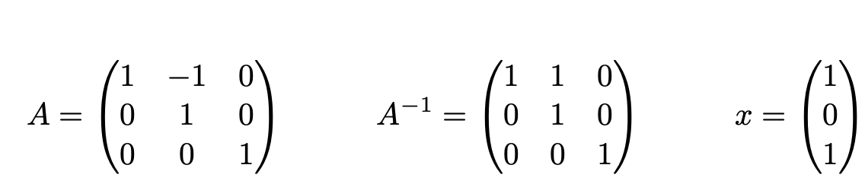

В матрице A заменим третий столбец (i = 3) на столбец x. В результате

получим матрицу

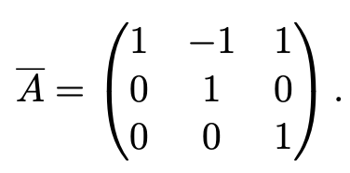

Требуется определить обратима матрица A и в случае положительного от- вета найти для нее обратную матрицу (A)−1. Находим вектор:

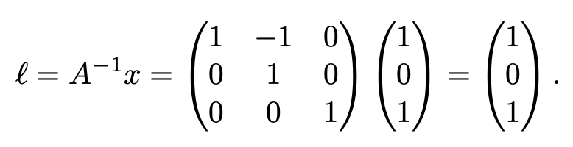

Поскольку $l3 = 1 ≠ 0,$ то матрица A обратима. В копии вектора l заменим третий элемент на −1.



Находим:

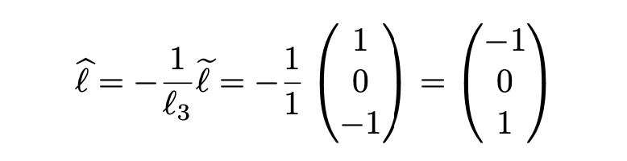

Заменим в единичной матрице порядка три третий столбец на столбец $\hat{l}$.

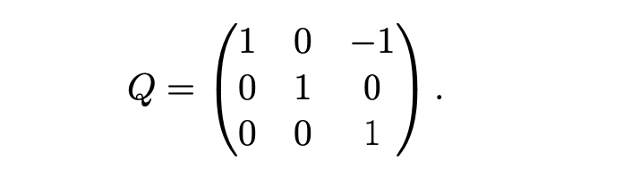

Наконец, находим матрицу обратную к матрице $\overline{A}.$

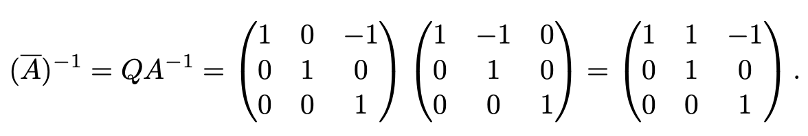

# **3 ДЕМОНСТРАЦИЯ РАБОТЫ ПРОГРАММЫ**

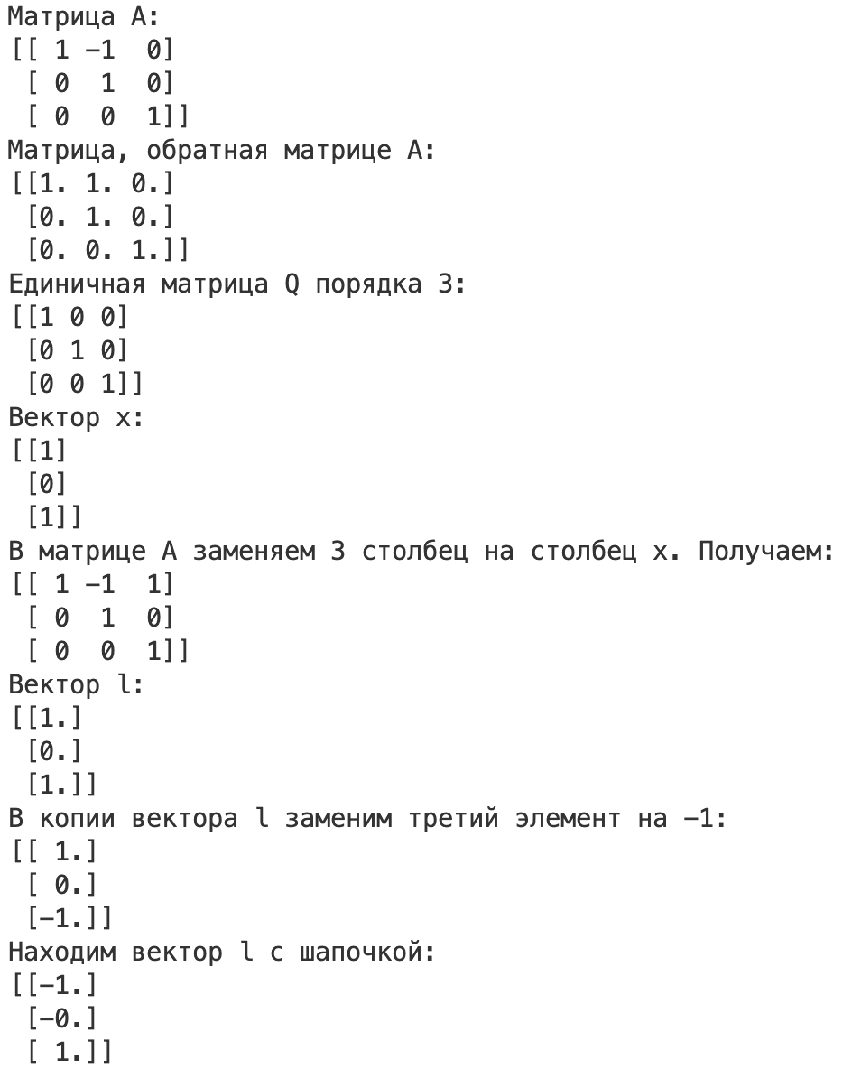

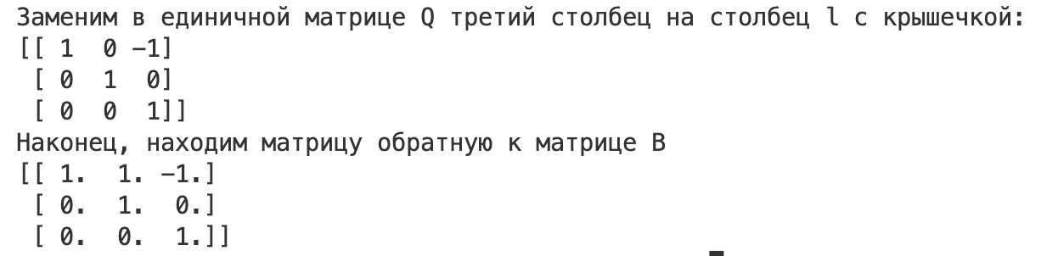

# **ПРИЛОЖЕНИЕ А**

(Листинг программы)

import numpy as np

def change_rows(m: np.matrix, x: np.matrix, column: int) -> np.matrix:

column -= 1

for c in range(len(x)):

m[c, column] = x[c, 0]

return m

if __name__ == '__main__':

A = np.matrix([

[1, -1, 0],

[0, 1, 0],

[0, 0, 1]])

print('Матрица А: ', A, sep='\n')

A_opposit = np.linalg.inv(A)

print('Матрица, обратная матрице А: ', A_opposit, sep='\n')

Q = np.matrix([

[1, 0, 0],

[0, 1, 0],

[0, 0, 1]

])

print('Единичная матрица Q порядка 3: ', Q, sep='\n')

x = np.matrix([[1], [0], [1]])

print('Вектор х: ', x, sep='\n')

i = 3

B = change_rows(A, x[:, 0], i)

print(f'В матрице А заменяем {i} столбец на столбец х. Получаем: ', B, sep='\n')

l = A_opposit*x

print('Вектор l: ', l, sep='\n')

l_new = l.copy()

l_new[i-1] = -1

print('В копии вектора l заменим третий элемент на -1: ', l_new, sep='\n')

l_vect = -l_new/l[i-1]

print('Находим вектор l с шапочкой:', l_vect, sep='\n')

Q = change_rows(Q, l_vect, i)

print('Заменим в единичной матрице Q третий столбец на столбец l с крышечкой: ', Q, sep='\n')

reђult = Q.dot(A_opposit)

print('Наконец, находим матрицу обратную к матрице B', result, sep='\n')